Praktični radovi iz fizike – 8. razred

- Naziv vježbe: Gibanje tijela

S pomoću ravnala i nekoliko bilježnica napravite kosinu. S vrha kosine ispuštajte tijelo tako da se nakon gibanja niz kosinu nastavi gibati duž stola.

Zadaci:

- Odredite srednju brzinu kojom se tijelo giba po površini stola.
- Dijagramom prikažite ovisnost srednje brzine o visini kosine.
- Usporedite srednje brzine gibanja tijela po stolu za tri različite visine.
- Ovisi li brzina o visini s koje je ispušteno tijelo?
- Izračunajte potencijalnu energiju tijela na vrhu prije ispuštanja za sve tri visine.
Pribor:
Baterija od 1,5 V, kolut selotejpa ili kuglica, zaporni sat, nekoliko bilježnica, ravnalo
Napomena:
Napravite po tri mjerenja za visine kosine 2 cm, 4 cm i 6 cm (visina kosine je visina gornjeg dijela ravnala kad je tijelo u početnom položaju).

Prikaz rezultata

- Odredite srednju brzinu kojom se tijelo giba po površini stola.

Redni broj mjerenja | Visina kosine
1.
2.
3.
Srednje vrijeme
Srednja brzina:

- Dijagram ovisnosti srednje brzine o visini kosine.

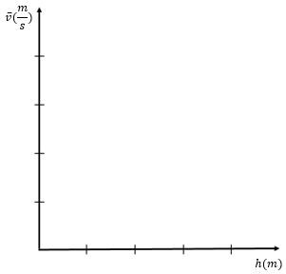

- Naziv vježbe: Periskop

Zadatak:

Izradite periskop prema uputama na stranici 117 u udžbeniku.

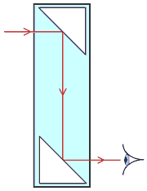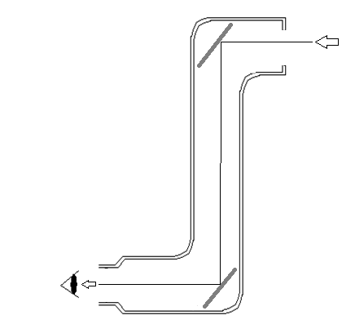

Izvještaje izradite samostalno i predajte ih ispisane pisačem na papiru A4 formata najkasnije do 15.5.2015.

